***Inleiding***

Waar water is, is leven wordt wel gezegd. Alle levende organismen hebben water nodig om te (over)leven. In en rondom vijvers, sloten en rivieren kom je dan ook veel leven tegen. Maar hoe schoon is het water om ons heen? Dit kun je onderzoeken en het is beslist niet saai! Wateronderzoek kan je iets vertellen over de kwaliteit van het water en de dieren en planten die erin leven (flora en fauna). Is het water schoon en helder of troebel en vervuild met allerlei stoffen? Sommige planten groeien juist beter in een vervuilde sloot en andere juist helemaal niet.

***Achtergrondinformatie***

Stoffen die ***verontreinigingen*** veroorzaken in het water worden naar de aard van herkomst in de volgende soorten onderverdeeld:

* **Mechanische verontreinigingen**, zoals drijvende stoffen (plastic, hout, olie etc.) en troep, zoals oude fietsen, flessen etc.
* **Biologische verontreinigingen**. Hiertoe behoren ziekteverwekkende micro-organismen (bijv. bacteriën en virussen). Grote concentraties organisch afval afkomstig uit rioleringen en de landbouw zorgen voor sterke ontwikkeling van bacteriën.
* **Chemische en fysische verontreinigingen**. Chemische verontreinigingen worden bijv. veroorzaakt door zware metalen (lood, kwikzouten) en pesticiden (landbouwgif). Een voorbeeld van een fysische verontreiniging is een verhoging van de temperatuur.

Wanneer je iets wilt zeggen over de ***kwaliteit van water*** dan wordt gekeken naar:

* De **soortenrijkdom** (biodiversiteit = hoeveelheid planten en dieren in een gebied). In voedselarm water is de soortenrijkdom over het algemeen groter dan in voedselrijk water. Water is voedselrijk als het rijk is aan voedsel voor planten of dieren. Het gaat dan om stikstof- en fosfaatzouten. Deze stoffen worden voornamelijk door de rivieren meegevoerd en zijn grotendeels afkomstig van meststoffen die op landbouwgronden worden gebruikt.
* De **vervuilingsgraad**. Hierbij gaat het om de mate van vervuiling door natuurlijke organische stoffen (Organische stoffen komen alleen in levende organismen en hun dode resten voor. Voorbeelden van organische stoffen zijn: eiwitten, koolhydraten (bijv. suiker en zetmeel) en vetten). De vervuiling wordt veroorzaakt doordat er meer organische stoffen in het water zitten dan er worden afgebroken. De samenstelling van de soorten is erg afhankelijk van de vervuilingsgraad.
* Het **zuurstofgehalte** van het water. Dieren en planten gebruiken zuurstof voor de verbranding. Alleen planten maken zuurstof (fotosynthese). In een natuurlijk systeem moet er evenwicht zijn tussen de productie en consumptie van zuurstof.
* De **voedselrijkdom**. Bepaalde stoffen in het water, vooral fosfaten en nitraten, bepalen de plantengroei in belangrijke mate. Hoge of sterk wisselende gehaltes van deze stoffen kunnen het biologische evenwicht verstoren.

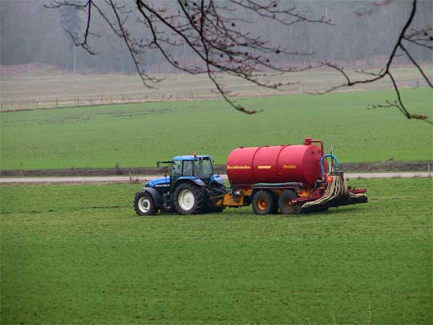

*Een overmaat aan mest kan leiden tot een verstoring in het biologische evenwicht in sloten.*

* De **helderheid**. Helder water is voor veel dieren en platen van levensbelang. Een roofvis moet ongeveer twee meter zicht hebben om te kunnen jagen. Water planten die onderwater leven, hebben licht nodig voor de fotosynthese. Sloot- of rivierwater kan troebel worden door klei, zand, afvalstoffen, hele kleine organismen, algengroei, mest en afvalwater. Probeer de helderheid niet te verwarren met de kleur, gekleurd water kan nog steeds helder zijn.